Evaluación Módulo 3
Módulo 3
© Editorial Piedra Santa 2016
El universo y el clima
Nombre de la institución educativa: Nombre del estudiante: Fecha: Sección:
- ¿Qué nombre recibe la zona donde una placa tectónica se desliza debajo de otra?

- ¿En qué era geológica se formaron los primeros continentes?

- Explica por qué se mueven los continentes.

- Observa las siguientes imágenes. Escribe a qué tipo de galaxia corresponde cada una.
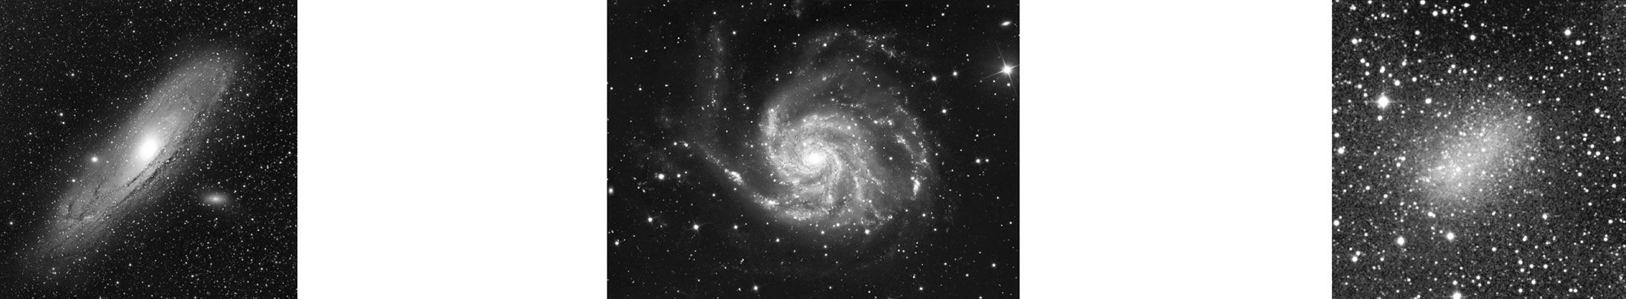

a. b. c.
- ¿Cómo se puede distinguir entre un volcán durmiente de uno extinguido?
  - existencia de lava b. tiempo inactivo c. altura del volcán d. forma del cono
- ¿Cómo determinarías tu reacción durante un sismo? ¿Qué factores deberías tomar en cuenta?

- ¿Qué importancia tienen las montañas para el ecosistema?

- ¿Cómo se llama el proceso natural que conlleva desgaste de suelos y rocas de la superficie?

- ¿Cómo se llama la distancia entre cualquier punto y el ecuador?
© Editorial Piedra Santa 2016
Módulo 3

- Escribe el nombre de las nubes, atendiendo a su altura.

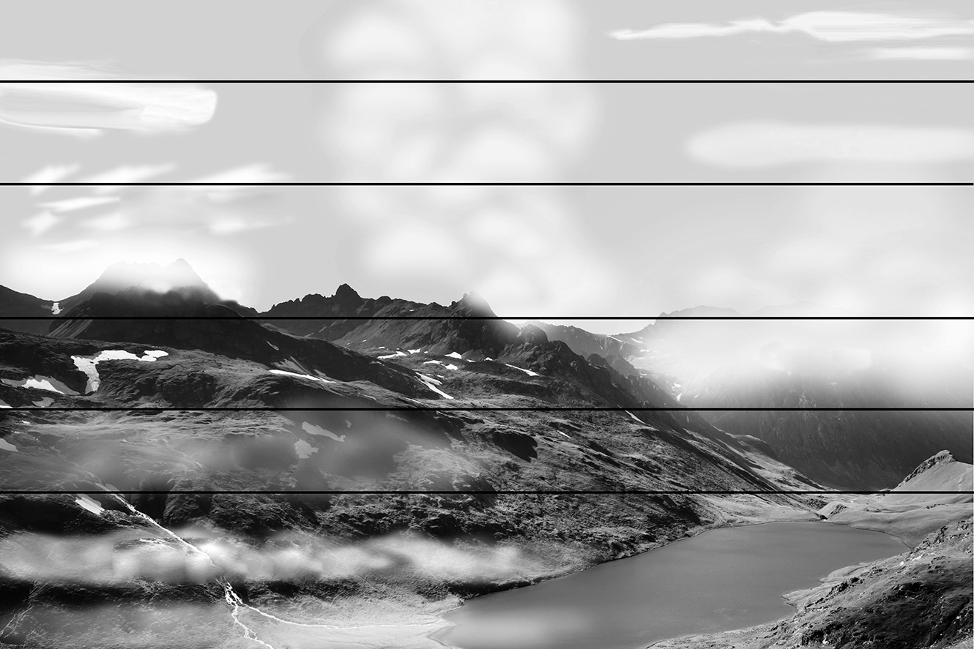
- Escribe un plan de prevención para una persona que viva cerca de un volcán.

- Escribe la diferencia entre Climatología y Meteorología.

- ¿Qué importancia tienen los huracanes para el ecosistema?

- ¿Qué valor económico tiene que las personas puedan identificar zonas riesgosas?

- ¿Cómo se llaman los astros que giran alrededor de un planeta?

- Planeta significa errante. ¿Por qué se les llamó así a esos astros en la antigüedad?

- Escribe las características generales de los planetas enanos del sistema solar.

- Observa la siguiente imagen. Escribe el nombre de cada una de las partes de una estrella.
Módulo 3
© Editorial Piedra Santa 2016
Planeta más grande del sistema solar. Posee anillos,
satélites y una tormenta de 400 km/h.
Posee rocosos con dos satélites naturales y el volcán
más alto del sistema solar.
Podría flotar en el agua debido a su baja densidad.
Sus anillos pueden ser vistos desde la Tierra.
Su cielo siempre se ve negro. Tiene cráteres y campo
magnético.
Primer planeta descubierto gracias al telescopio.
Posee 9 anillos y atmósfera de hidrógeno y metano.
Planeta gemelo de la Tierra. Gira al contrario de los
otros planetas. Tiene llanuras, montañas y volcanes.

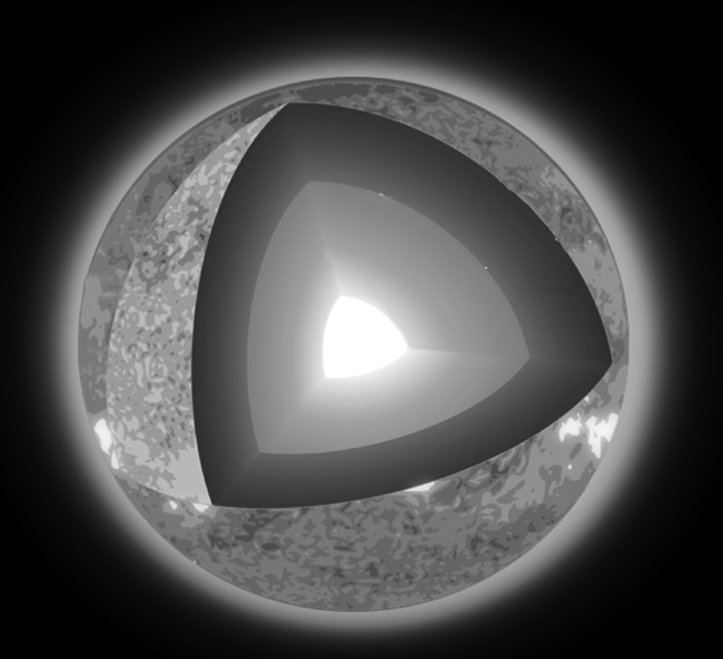

- Une con flechas los planetas con su respectiva descripción.

Saturno
Venus
Urano
Marte
Júpiter
Mercurio

- ¿En qué se basa la opinión de que la Tierra y la Luna forman un sistema binario?
  - tienen tamaño parecido b. son rocosos c. tienen edad parecida d. b y c son correctos
- ¿Qué motivos hay para enviar animales o plantas al espacio?

- Si fueras científico, ¿cómo justificarías el gasto en satélites artificiales?

- ¿Cómo se llamó el primer científico que afirmó que la Tierra no era el centro del universo?

- Explica qué son las constelaciones y para qué se han utilizado.
© Editorial Piedra Santa 2016
Módulo 3

- Interpreta la siguiente frase: Algunos estudios suponen que los materiales que componen los cometas iniciaron la vida al chocar con la Tierra.

- Escribe dos preguntas que podrías hacerle a Copérnico sobre sus teorías del universo y la Tierra.

- Ubica los paralelos que determinan las zonas climáticas. Escribe el nombre de cada paralelo y zona climática.
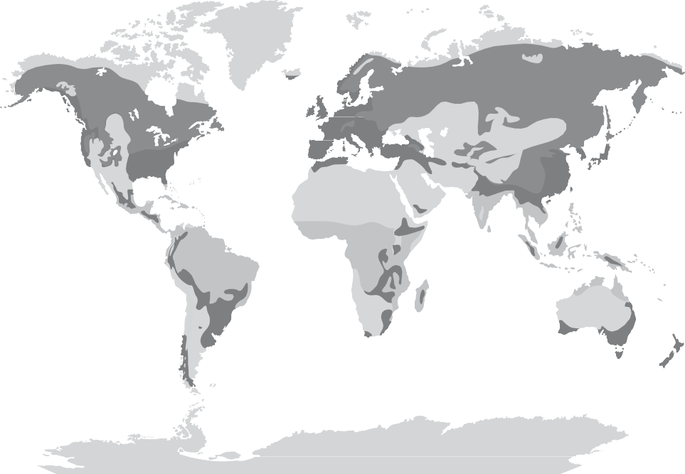
- ¿Qué razones hay para utilizar la medida de años luz?
  - medición de luz b. distancias espaciales c. magnetismo de estrellas d. ninguna de estas
- ¿Qué influencia tuvo el telescopio con la concepción del universo?

- ¿Qué astrónomo ha dado el aporte más valioso a la Astronomía? Justifica tu respuesta.

